|  |  |
| --- | --- |
| Big Data and Machine Learning in Logistics | 2nd semester 2021 |
| Student number: 50211#90 | Student name: Nolwenn PIGEON 놀웬 피지언 |

**R Self-work submission 2**

Students are required to present outputs for each R commands

1. Carseats dataset

> lm.fit =lm(Sales∼.+ Income :Advertising +Price :Age ,data=Carseats )

> summary (lm.fit)

2. Advertising dataset

> pairs(Advertising)

> lm.fit=lm(Sales~TV)

> summary(lm.fit)

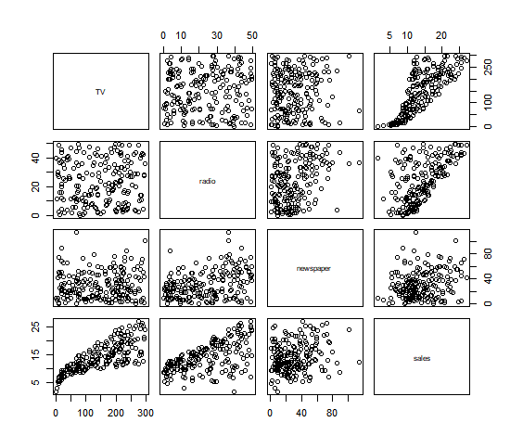

3. Default dataset 🡪 Part of ISLR library

>pairs(Default)

>glm.fit=glm(default~balance+income,family=binomial)

>summary(glm.fit)

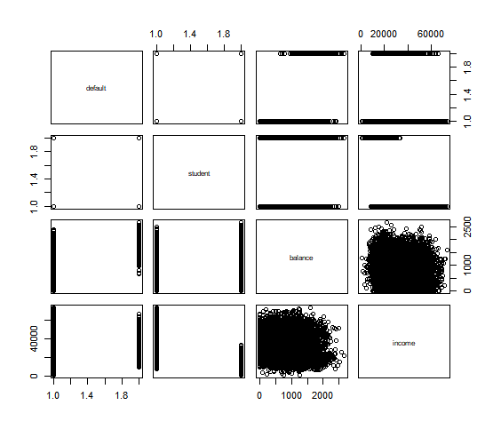

4. Smarket dataset

>glm.fit=glm(Direction~Lag1+Lag2+Lag3+Lag4+Lag5+Volume,family=binomial)

>summary(glm.fit)

>glm.pred=ifelse(glm.probs>0.5,"Up","Down")

>table(glm.pred,Direction)

> mean(glm.pred==Direction)

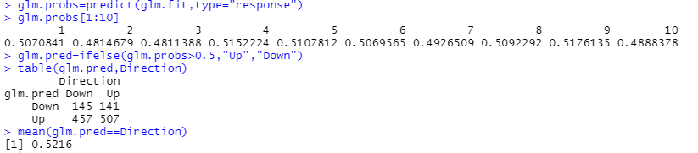

>glm.fit=glm(Direction~Lag1+Lag2+Lag3+Lag4+Lag5+Volume,family=binomial,subset=train)

>summary(glm.fit)

>glm.fit=glm(Direction~Lag1+Lag2,family=binomial,subset=train)

>summary(glm.fit)

